Graphisme : dessiner les garde-fous en métal du pont St Jacques
Prends bien le temps d’observer les « dessins » qui composent la rambarde du pont, de voir comment ils sont « imbriqués », ce qu’il y a dedans.
Essaie de les dessiner, en t’aidant de la photo comme modèle. Tu auras sûrement besoin d’essayer plusieurs fois, prends des feuilles de brouillon !
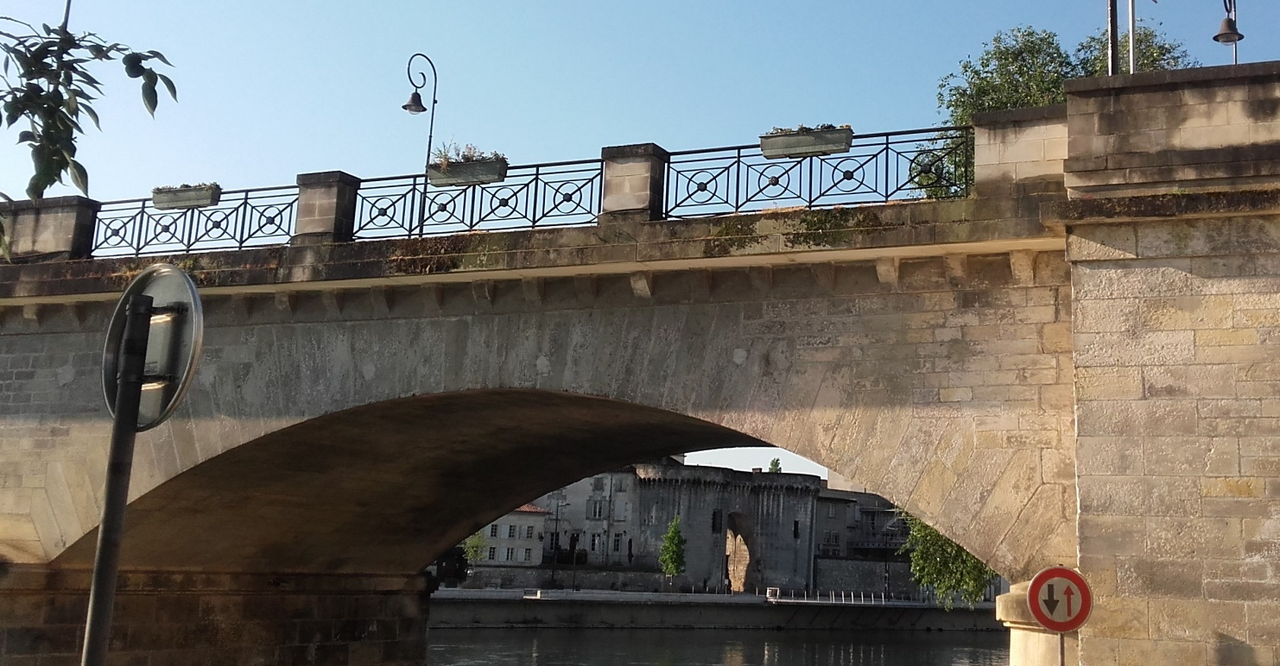
Vue plus large du pont

Les garde-fous en métal du pont St Jacques

